2025年度
年末の安全なまちづくり県民運動実施要綱

《期間》
１２月１１日（木）から１２月２０日（土）までの１０日間
《目的》
愛知県安全なまちづくり推進協議会では、「あいち地域安全戦略2026」に基づき、県民、事業者、防犯ボランティア団体、自治体等が一体となり、県民総ぐるみ運動を展開することにより、安全で安心して暮らせる地域社会の実現を目指します。
《概要》
県民総ぐるみで次の３項目を重点的に犯罪の防止等を図っていきます。
○ 特殊詐欺、ＳＮＳ型投資・ロマンス詐欺の被害防止
○ 侵入盗の被害防止
〇 自動車盗の被害防止

国際電話、LＩＮＥなどのＳＮＳ、マッチングアプリ等を悪用したニセ警察詐欺やＳＮＳ型投資・ロマンス詐欺が多発しています。
｢お金を送って｣や｢簡単に儲かる｣などの言葉が出たら、詐欺を疑い、落ち着いて警察や家族に相談しましょう。
侵入盗では、店舗や事務所、住宅等を狙った被害が多発しています。不在時は、現金や貴重品を保管しないようにするとともに、スマートフォン連動型の防犯カメラや警報装置の設置、ドアや窓等への防犯性の高いＣＰ建物部品の導入など防犯対策を強固にしましょう。
自動車盗では、特定の車種に被害が集中しています。純正セキュリティのアップグレードを行い、警報装置、ＧＰＳ等の追跡装置を追加したり、駐車場にスマートフォン連動型の防犯カメラを設置するなど、複数の防犯対策をしましょう。
《県民総ぐるみ運動のスローガン》
３Ｎ（ない）
【犯罪にあわない】【犯罪を起こさせない】【犯罪を見逃さない】
《運動の進め方》
愛知県安全なまちづくり推進協議会の各実施機関・団体は、相互に連携を図りながら、県民運動の趣旨を浸透させるとともに、地域の実情に応じた取組を自主的かつ積極的に推進します。

愛知県安全なまちづくり推進協議会
《積極的に推進する取組》
○特殊詐欺の被害防止
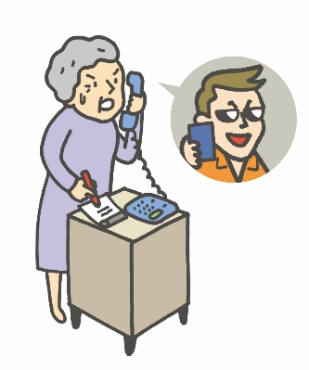
・固定電話を利用する際は、被害防止機能付き電話機の設置、国際電話番号の利用を休止の申込、在宅であっても留守番電話の活用など犯人と話をしない対策をしましょう。
・携帯電話を利用する際は、詐欺対策アプリなどをインストールし、セキュリティーレベルを上げる対策をしましょう。
・孫などの親族・警察・市役所等をかたった電話が来た際には、一度電話を切り、落ち着いて警察や家族に相談しましょう。
・特にニセ警察詐欺が横行しているため「ＬＩＮＥなどのＳＮＳで通話を求められた」「逮捕状や警察手帳の画像が送られてきた（見せられた）」「資金調査等の口実で金銭を要求された」場合は、必ず最寄りの警察に相談しましょう。
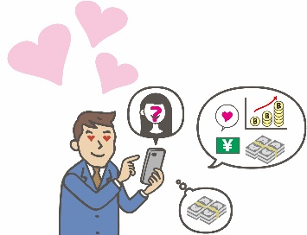
○ＳＮＳ型投資・ロマンス詐欺の被害防止
・ＳＮＳだけでやりとりしている人からお金や投資の話をされたら、警察や家族に相談しましょう。
・「必ず儲かる」「投資に詳しい人を紹介する」は詐欺を疑いましょう。
・投資先(取引先)が｢個人口座｣や｢金融庁へ登録されていない業者の法人口座｣の場合は詐欺を疑いましょう。
○侵入盗の被害防止
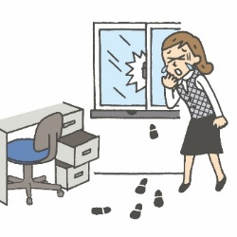
・店舗や事業所を不在にする場合は、現金は保管せず、出入口に「現金ゼロ」の防犯宣言を掲示しましょう。やむを得ず現金を保管する際は、防犯性の高い金庫を導入しましょう。
・スマートフォンに異常を知らせる等の機能を持つスマートフォン連動型の防犯カメラを活用しましょう。
・ドアや窓等は防犯性の高いＣＰ建物部品の導入、補助錠や警報装置など防犯器具を活用した対策をし、戸締りを徹底しましょう。
・旅行中であるなど、自宅を不在にしていることをＳＮＳなどで発信するのはやめましょう。
・訪問者に応対する時は、ドアを開ける前にまずインターフォン等で、誰が来たのかを確認しましょう。
○自動車盗の被害防止
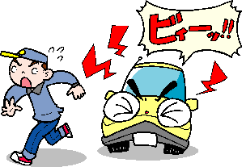
・特定の車種には特に、純正セキュリティのアップグレードを行うとともに警報装置、ＧＰＳ等の追跡装置、イモビライザ等追加の電子機器類やナンバープレート盗難防止ネジなど、複数の防犯装置を組み合せて活用しましょう。
・短時間でも車から離れるときは、必ずエンジンを停止し、窓を閉め、ドアをロックするとともに、車内にエンジンキーやバッグ等を置いたままにしないようにしましょう。
・自宅等の駐車場にはスマートフォン連動型の防犯カメラを設置し、月極駐車場に駐車する場合は、管理人が常駐し、照明や防犯カメラが設置されている
など、防犯対策が取られている駐車場を選びましょう。

《県内の犯罪認知状況（令和７年１～10月）》
出典：愛知県警察本部 ※暫定値
○刑法犯認知状況 ※増減・増減比は前年同期比
 |  | 認知件数 | 増減 | 増減比
刑法犯総数 |  | 件 | 件 | ％
侵入盗 |  | 件 | 件 | ％
 | 住宅対象侵入盗 | 件 | 件 | ％
 | 事務所荒し | 件 | 件 | ％
 | 出店荒し | 件 | 件 | ％
自動車盗 |  | 件 | 件 | ％
〇特殊詐欺、SNS型投資・ロマンス詐欺の認知状況
※千円以下切り捨て ※増減・増減比は前年同期比
特殊詐欺
認知件数 | 件 | 被害額 | 万円
増減 | 件 | 増減 | 万円
増減比 | ％ | 増減比 | ％

SNS型投資・ロマンス詐欺
認知件数 | 件
被害額 | 万円
１件あたりの被害額 | 万円

〇特殊詐欺手口別認知状況（千円以下切り捨て）
 | 認知件数 | 被害額
オレオレ詐欺 | 件 | 万円
預貯金詐欺 | 件 | 万円
架空料金請求詐欺 | 件 | 万円
還付金詐欺 | 件 | 万円
融資保証金詐欺 | 件 | 万円
キャッシュカード詐欺盗 | 件 | 万円

【愛知県安全なまちづくり推進協議会委員】
愛知県知事  愛知県警察本部長  名古屋市長  愛知県商店街振興組合連合会理事長  公益社団法人愛知県防犯協会連合会会長  愛知県教育委員会教育長  名古屋市教育委員会教育長  愛知県市長会長  愛知県町村会長  公益社団法人愛知建築士会会長  愛知県セルフガード協会会長  一般社団法人愛知県警備業協会会長  一般社団法人愛知ビルメンテナンス協会会長  一般社団法人不動産協会中部支部長  一般社団法人愛知県建設業協会会長  名古屋駐車協会会長  中部鉄道協会長  日本チェーンストア協会中部支部長  愛知県コンビニエンスストア防犯対策協議会会長  中部百貨店協会会長  愛知県金融機関防犯対策協議会会長  日本貸金業協会愛知県支部事務長  愛知県自動車盗難等防止協議会会長  愛知県自転車モーター商協同組合理事長  愛知県自動販売防犯対策協議会会長  愛知県石油商業組合理事長 | 愛知県タクシー協会会長  名古屋タクシー協会会長  一般社団法人愛知県生活衛生同業組合連合会会長  愛知県カラオケボックス協会会長  愛知県遊技業協同組合理事長  一般社団法人中部経済連合会会長  愛知県商工会議所連合会会長  愛知県商工会連合会会長  公益社団法人日本青年会議所東海地区愛知ブロック協議会長  愛知県青少年育成県民会議会長  愛知県女性団体連盟会長  公益財団法人愛知県老人クラブ連合会会長  日本労働組合総連合会愛知県連合会会長  社会福祉法人愛知県社会福祉協議会会長  愛知県国公立幼稚園・こども園長会会長  公益社団法人愛知県私立幼稚園連盟会長  愛知県小中学校長会会長  名古屋市立小中学校長会会長  愛知県公立高等学校長会会長  愛知県私学協会会長  愛知県国公立幼稚園・こども園PTA連絡協議会会長  愛知県小中学校ＰＴＡ連絡協議会会長  愛知県公立高等学校ＰＴＡ連合会会長  愛知県私立幼稚園ＰＴＡ連合協議会会長  公益財団法人愛知県暴力追放運動推進センター理事長公益社団法人被害者サポートセンターあいち会長  （５２名・順不同）
【年末の安全なまちづくり県民運動事務局】

○愛知県防災安全局県民安全課
〒460-8501
名古屋市中区三の丸三丁目1番2号
電話 052-954-6176(ダイヤルイン)
○愛知県警察本部生活安全部生活安全総務課
〒460-8502
名古屋市中区三の丸二丁目1番1号
電話 052-951-1611(代表)
「アンキーくん」
◆安全なまちづくりシンボルマーク
○公益社団法人愛知県防犯協会連合会
〒466-0054
名古屋市昭和区円上町26番15号
電話 052-871-2110

